

***T.C.***

**ZEYTİNBURNU KAYMAKAMLIĞI**

***Zeytinburnu TRİSAD Tekstil Teknolojisi Mesleki ve Teknik Anadolu Lisesi***

***BRİFİNG DOSYASI***

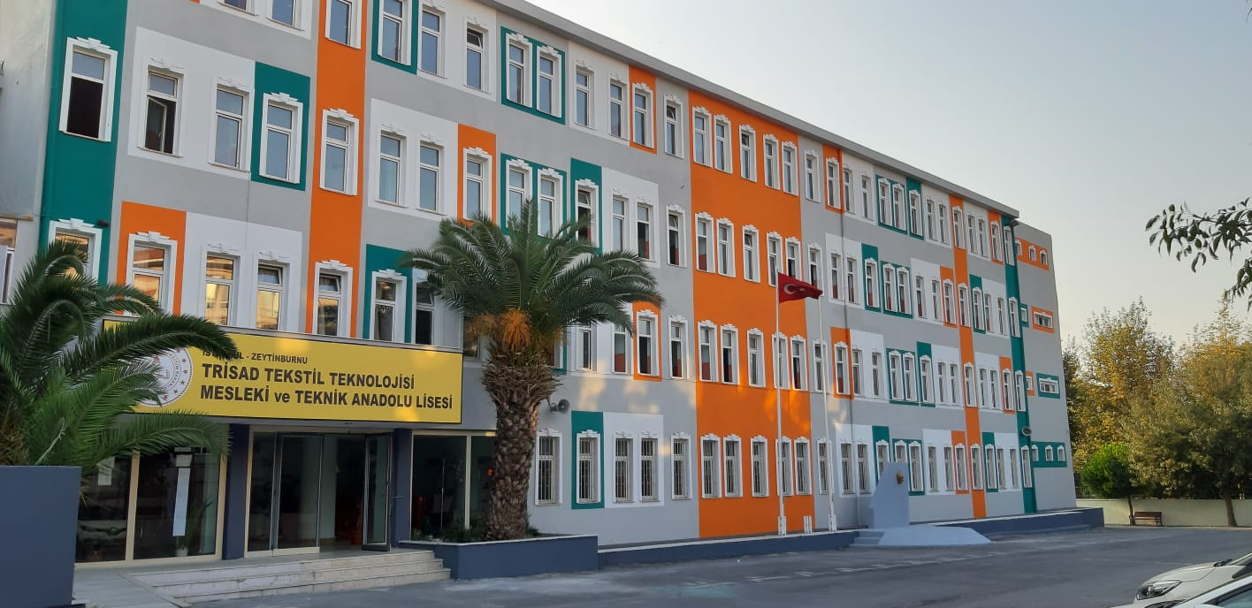

İSTANBUL/EYLÜL-2023

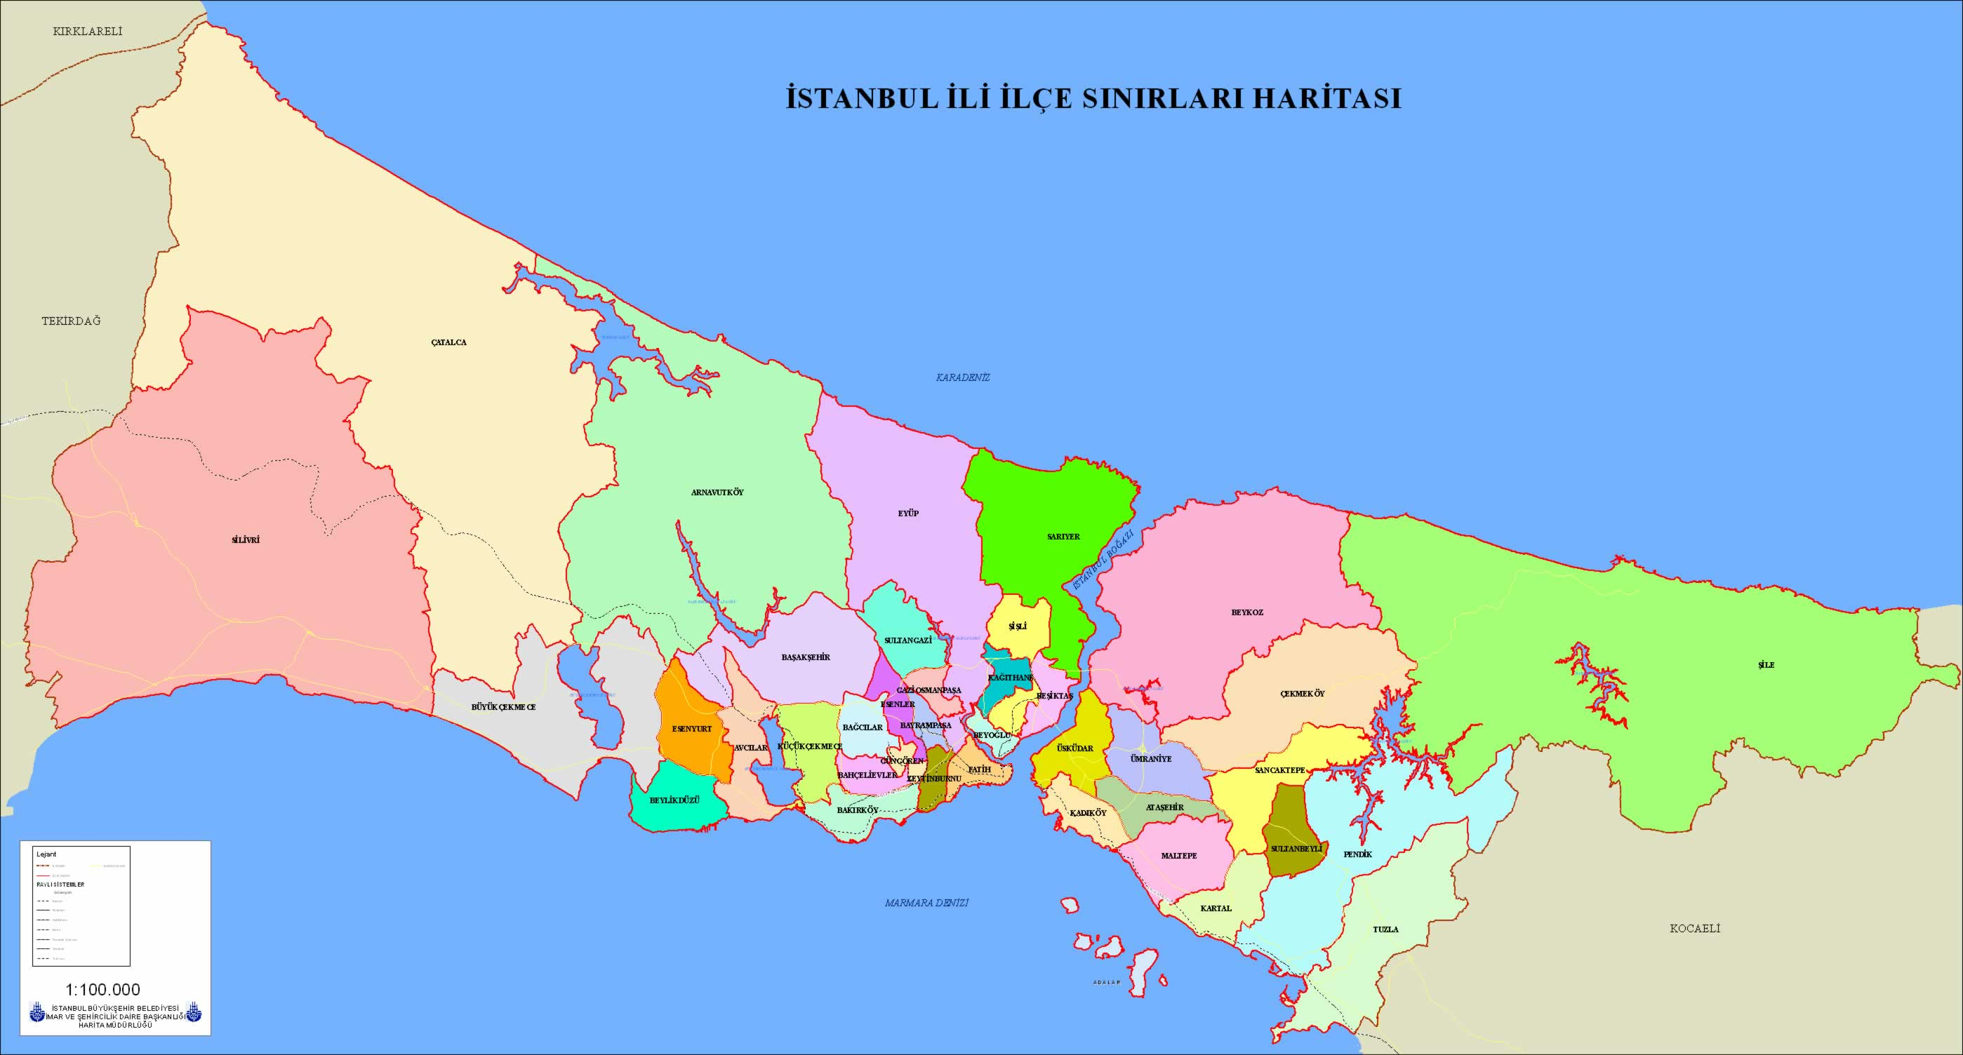

**ZEYTİNBURNU İLÇE HARİTASI**

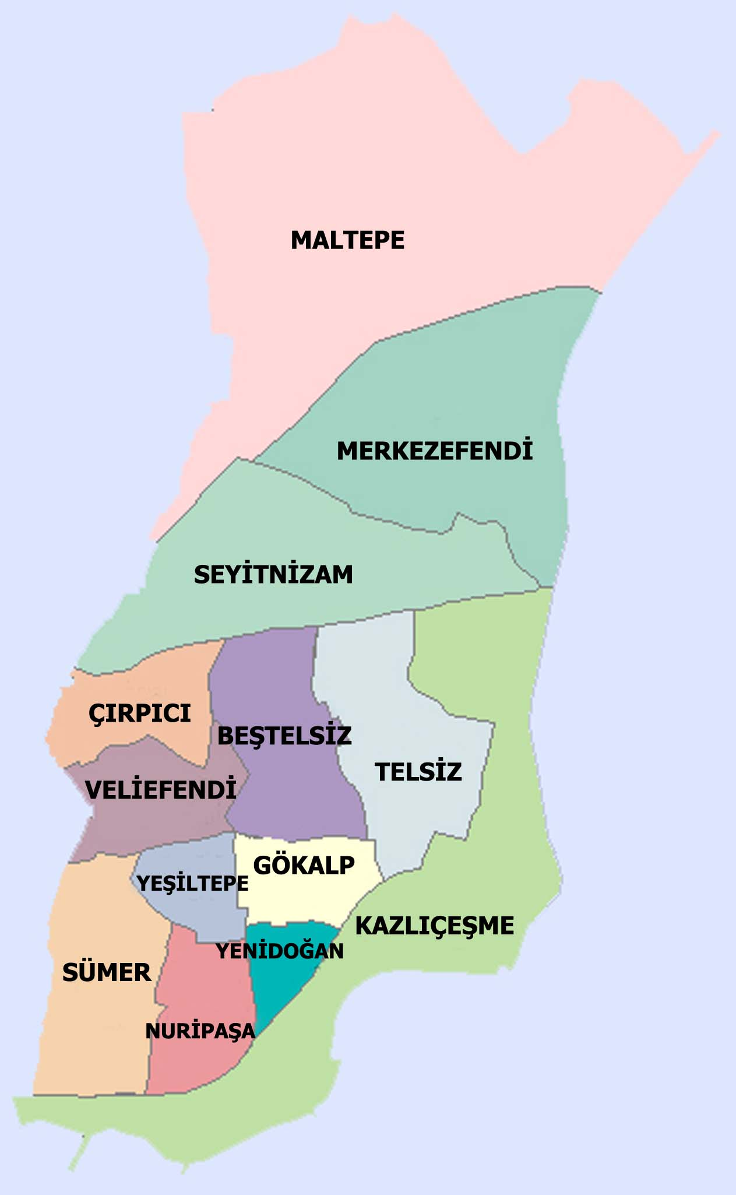

**ZEYTİNBURNU TRİSAD TEKSTİL TEKNOLOJİSİ MESLEKİ VE TEKNİK ANADOLU LİSESİ**

**KURUM HARİTASI**

**İSTİKLÂL MARŞI**

Korkma, sönmez bu şafaklarda yüzen al sancak;  
Sönmeden yurdumun üstünde tüten en son ocak.  
O benim milletimin yıldızıdır, parlayacak;  
O benimdir, o benim milletimindir ancak.

Çatma, kurban olayım, çehreni ey nazlı hilal!  
Kahraman ırkıma bir gül! Ne bu şiddet, bu celâl?  
Sana olmaz dökülen kanlarımız sonra helâl...

Hakkıdır, Hakk'a tapan, milletimin istiklâl!

Ben ezelden beridir hür yaşadım, hür yaşarım.  
Hangi çılgın bana zincir vuracakmış? Şaşarım!  
Kükremiş sel gibiyim, bendimi çiğner, aşarım.  
Yırtarım dağları, enginlere sığmam, taşarım.

Garbın âfâkını sarmışsa çelik zırhlı duvar,  
Benim iman dolu göğsüm gibi serhaddim var.  
Ulusun, korkma! Nasıl böyle bir imanı boğar,  
Medeniyet!' dediğin tek dişi kalmış canavar?

Arkadaş! Yurduma alçakları uğratma, sakın.  
Siper et gövdeni, dursun bu hayâsızca akın.  
Doğacaktır sana va'dettiği günler Hak'ın...  
Kim bilir, belki yarın, belki yarından da yakın.

Bastığın yerleri "toprak!" diyerek geçme, tanı:  
Düşün altındaki binlerce kefensiz yatanı.  
Sen şehit oğlusun, incitme, yazıktır, atanı:  
Verme, dünyaları alsan da, bu cennet vatanı.

Kim bu cennet vatanın uğruna olmaz ki fedâ?  
Şühedâ fışkıracak toprağı sıksan, şühedâ!  
Cânı, cânânı, bütün varımı alsın da Huda,  
Etmesin tek vatanımdan beni dünyada cüdâ.

Ruhumun senden, İlâhi, şudur ancak emeli:  
Değmesin mabedimin göğsüne nâmahrem eli.  
Bu ezanlar-ki şahadetleri dinin temeli-  
Ebedî yurdumun üstünde benim inlemeli.

O zaman vecd ile bin secde eder -varsa- taşım,  
Her cerîhamdan, İlâhi, boşanıp kanlı yaşım,  
Fışkırır  ruh-ı mücerred gibi yerden na'şım;  
O zaman yükselerek arşa değer belki başım.

Dalgalan sen de şafaklar gibi ey şanlı hilâl!  
Olsun artık dökülen kanlarımın hepsi helâl.  
Ebediyen sana yok, ırkıma yok izmihlâl:  
Hakkıdır, hür yaşamış, bayrağımın hürriyet;  
Hakkıdır, Hakk'a tapan milletimin istiklâl!

**Mehmet Âkif ERSOY**

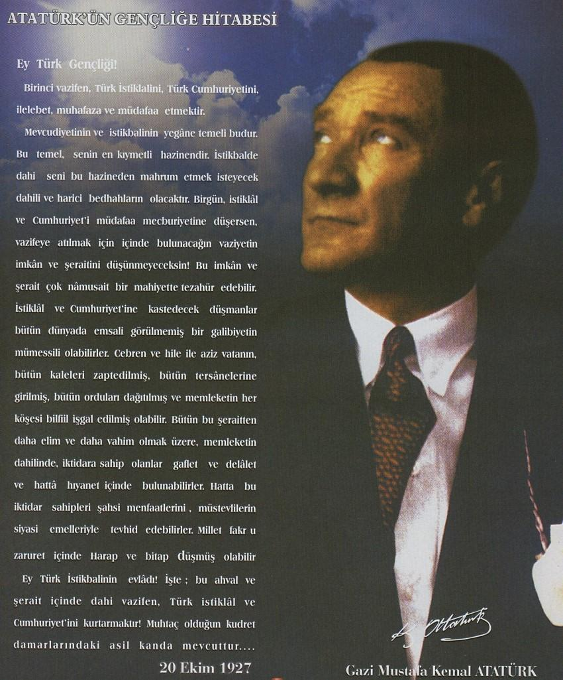



***“Çalışmadan, yorulmadan, üretmeden, rahat yaşamak isteyen toplumlar, önce haysiyetlerini, sonra hürriyetlerini ve daha sonrada istiklal ve istikballerini kaybederler”.***

***Mustafa Kemal ATATÜRK***

|  |  |
| --- | --- |
| KURUM KİMLİK BİLGİSİ | |
| Kurum Adı | ZEYTİNBURNU TRİSAD TEKSTİL TEKNOLOJİSİ MESLEKİ VE TEKNİK ANADOLU LİSESİ |
| Kurum Statüsü | KamuÖzel  X |
| Kurumda Çalışan Personel Sayısı | Yönetici : 4  Kadrolu Öğretmen :15  Ücretli Öğretmen : 22  Sözleşmeli Öğretmen: 2  Görevlendirme: 3  Yardımcı Hizmetler: 1  Hizmetli : 4  Güvenlik Görevlisi :- |
| Öğrenci Sayısı | 518 |
| Öğretim Şekli | Normal İkili  x |
| KURUM İLETİŞİM BİLGİLERİ | |
| Kurum Telefonu / Fax | Tel. : 02125464606  Faks : 02125460549 |
| Kurum Web Adresi | <http://www.trisad.meb.k12.tr/> |
| Mail Adresi | [378058@meb.k12.tr](mailto:378058@meb.k12.tr) |
| Kurum Adresi | Mahalle : BEŞTELSİZ  Posta Kodu : 34200  İlçe : ZEYTİNBURNU  İli : İSTANBUL |

**OKUL MÜDÜRÜ**

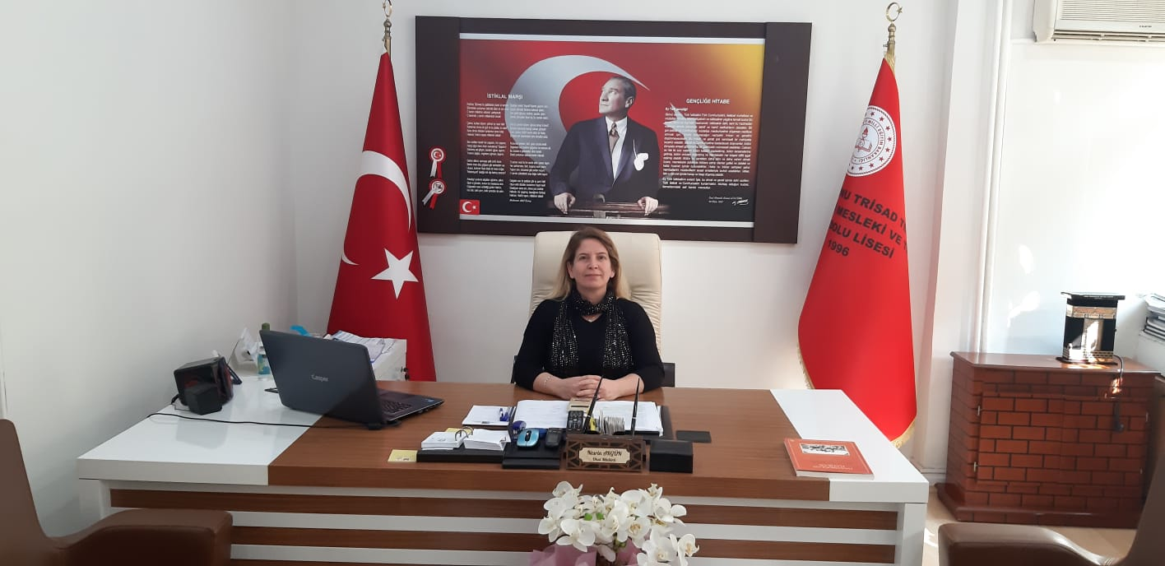

|  |  |
| --- | --- |
| ADI SOYADI | Nesrin AKGÜN |
| EĞİTİM DURUMU | Marmara Üniversitesi-Teknik Eğitim Fakültesi Tekstil Eğitimi Boya Apre Teknolojisi |
| MEMURİYET SÜRESİ | 25 Yıl |
| BULUNDUĞU KURUMDAKİ HİZMET SÜRESİ | 4 Yıl |

**PERSONEL DURUMU**

|  |  |
| --- | --- |
| **AÇIKLAMA** | **SAYI** |
| YÖNETİCİ SAYISI | 4 |
| KADROLU ÖĞRETMEN | 15 |
| SÖZLEŞMELİ ÖĞRETMEN | 2 |
| ÜCRETLİ ÖĞRETMEN | 20 |
| GÖREVLENDİRME ÖĞRETMEN | 3 |
| KADROLU HİZMETLİ | - |
| YARDIMCI HİZMETLER | 2 |
| HİZMETLİ(İŞ KUR) | 3 |
| GÜVENLİK GÖREVLİSİ | - |

|  |  |
| --- | --- |
| **TOPLAM PERSONEL** | **49** |

**YÖNETİCİLERİMİZ**

|  |  |  |  |
| --- | --- | --- | --- |
| **SIRA** | **ADI SOYADI** | **GÖREVİ VE BRANŞI** | **GÖREVİ VE BRANŞI** |
| 1 | Nesrin AKGÜN | Okul Müdürü | Tekstil -Terbiye |
| 2 | Aydın KUMAŞ | Müdür Yardımcısı | Matematik |
| 3 | Mehtap ER | Müdür Yardımcısı | Moda Tasarım Tek. |
| 4 | Eynur TÜLÜMEN | Müdür Yardımcısı | Tekstil -Terbiye |

**KADROLUÖĞRETMENLERİMİZ**

|  |  |  |  |
| --- | --- | --- | --- |
| **SIRA** | **ADI SOYADI** | **GÖREVİ VE BRANŞI** | **GÖREVİ VE BRANŞI** |
| 1 | Tülay SEZENOĞLU | Öğretmen | Tekstil Teknolojisi /Tekstil |
| 2 | Mine IĞNAK | Öğretmen | Tekstil Teknolojisi /Tekstil |
| 3 | Zeynep Tuğba BATMAZOL | Öğretmen | Tekstil Teknolojisi /Tekstil |
| 4 | Murat YETİŞMİŞOĞLU | Öğretmen | Tekstil Teknolojisi /Tekstil |
| 5 | Elif KAVAL ORTA | Öğretmen | Tekstil Teknolojisi /Tekstil |
| 6 | Sibel ATALAY | Öğretmen | Tekstil Teknolojisi /Tekstil |
| 7 | Fatma KILIÇ | Öğretmen | Tekstil Teknolojisi /Tekstil |
| 8 | Pervin YAŞİN | Öğretmen | Tekstil Teknolojisi /Terbiye |
| 9 | İmran UĞUR | Öğretmen | Tekstil Teknolojisi / Trikotaj |
| 10 | Esra BOZYİL | Öğretmen | Türk Dili ve Edebiyatı |
| 11 | Delta TÜZÜN | Öğretmen | Matematik |
| 12 | Dilek ATAN | Öğretmen | İngilizce |
| 13 | Burcu ÇAPKUR ŞEN | Öğretmen | Biyoloji |
| 14 | Fatma NURİLER | Öğretmen | Tarih |
| 15 | Gözde AK | Öğretmen | Rehber Öğretmen |

**GÖREVLENDİRME ÖĞRETMENLERİMİZ**

|  |  |  |  |
| --- | --- | --- | --- |
| 1 | Alime YARGIN | Öğretmen | Rehber Öğretmen |
| 2 | Tuğba LALE | Öğretmen | Tekstil Teknolojisi /Tekstil |
| 3 | Yücel HANCIOĞLU | Öğretmen | Coğrafya |

**SÖZLEŞMELİ ÖĞRETMENLERİMİZ**

|  |  |  |  |
| --- | --- | --- | --- |
| 1 | Ahmet DENİZCİ | Öğretmen | Fizik |
| 2 | Erhan ATABEK | Öğretmen | Moda Tasarım Teknolojileri |

**ÜCRETLİ ÖĞRETMENLERİMİZ**

|  |  |  |  |
| --- | --- | --- | --- |
| 1 | Esra BEKTAŞ | Öğretmen | Beden Eğitimi ve Spor |
| 2 | Zeynep BUĞRA | Öğretmen | Din Kül. Ve Ah. Bil. |
| 3 | Aysun TAŞ | Öğretmen | Din Kül. Ve Ah. Bil. |
| 4 | Meryem SULTANSU | Öğretmen | Matematik |
| 5 | Hayriye EKİZ | Öğretmen | Matematik |
| 6 | Yekbun AKMAN | Öğretmen | Matematik |
| 7 | Gülay ÜNLÜ | Öğretmen | Moda Tasarım Teknolojileri |
| 8 | İlknur YILMAZ | Öğretmen | Moda Tasarım Teknolojileri |
| 9 | Maksude SERDAR | Öğretmen | Moda Tasarım Teknolojileri |
| 10 | Yeliz MADAK | Öğretmen | Moda Tasarım Teknolojileri |
| 11 | Elif AKYEL | Öğretmen | Moda Tasarım Teknolojileri |
| 12 | Büşra KALFA | Öğretmen | Moda Tasarım Teknolojileri |
| 13 | Feyza ERÇEL | Öğretmen | Moda Tasarım Teknolojileri |
| 14 | Emre BOZBAŞ | Öğretmen | Tarih |
| 15 | Neşe ŞAHİN | Öğretmen | Türk Dili ve Ed. |
| 16 | Büşra KABAK | Öğretmen | Türk Dili ve Ed. |
| 17 | Ebru DEMİR | Öğretmen | Türk Dili ve Ed. |
| 18 | Zeynep AKBULUT | Öğretmen | Türk Dili ve Ed. |
| 19 | Beyza AYRANCI | Öğretmen | Coğrafya |
| 20 | Ayça ARSLAN | Öğretmen | İngilizce |
| 21 | Zehra Betül BOZTEPE | Öğretmen | Kimya |
| 22 | Fatma Nur GÜNGÖR | Öğretmen | Felsefe |

|  |  |
| --- | --- |
| **OKULUN FİZİKİ DURUMU** | |
| BİNA SAYISI | 1 |
| DERSLİK SAYISI | 21 |
| BİLG.LAB. | 0 |
| SPOR SALONU | 0 |
| ALANLAR | 1. Tekstil Teknoloji Alanı 2. Moda Tasarım Teknolojileri Alanı |
| ATÖLYELER DURUMU |  |

***Okulumuzun Tarihi Gelişimi***

Okulumuz T.C. Milli Eğitim Bakanlığı Kız Teknik Öğretim Müdürlüğü ile Türkiye Trikocular Sanayicileri Derneği arasında 08.04.1996 tarihinde yapılan işbirliği protokolü imzalanmıştır. Protokol ile triko örme ve triko konfeksiyon sektörüne ara teknik eleman yetiştirmek üzere eğitim vermektedir.

Okulumuz binası il Özel İdaresi tarafından verilmiş olup okulumuzda bulunan Atölye makine donanımı (500.000 Euro) Trisad (Türkiye Trikocular Sanayicileri Derneği) tarafından bağış olarak verilmiştir.

Okulumuz Tekstil Teknolojisi alanında Endüstriyel Örme Dalında sektöründen gelen talep doğrultusunda düz örme sektörüne uygun modüller seçilerek hazırlanmış olan programlar doğrultusunda eğitim vermektedir. Okulumuz öğretmenleri gelişen teknolojiyi takip edebilmek amacıyla TRİSAD Derneğinin uygun gördüğü firmalarda veya yurt dışında eğitim almışlardır.

2008 yılında T.C. Milli Eğitim Bakanlığı Kız Teknik Öğretim Müdürlüğü ile Türkiye Trikocular Sanayicileri Derneği arasındaki protokol yenilenmiştir.

2014/8 sayılı genelge ile Okulumuz Zeytinburnu TRİSAD Mesleki ve Teknik Anadolu Lisesi olarak 2016-2017 Eğitim Öğretime sonuna eğitim vermeye devam etmektedir.

31/05/2016 tarihinde Milli Eğitim Bakanlığı ile TRİSAD(Triko Sanayicileri Derneği) arasında yapılan protokol antlaşması sonucunda 2018-2019 Eğitim-Öğretim yılında okulumuz TEMATİK Okul olarak eğitim vermeye başlamıştır.

06.02.2023 Kahramanmaraş depremi sonrasında okulumuz yıkılıp yeniden yapılacak okullar arasında olduğundan, Eğitim Öğretime Zühtü Kurtulmuş Anadolu Lisesinde devam etmiştir.

2023-2024 Eğitim-Öğretim yılında okulumuz öğrencilerini en iyi şekilde yetiştirebilme adına kaliteli eğitim vermeye devam etmektedir.

### Misyonumuz

Öğrencilerimizi Türk Milli Eğitiminin genel amaç ve ilkeleri doğrultusunda, Örme Üretim ve Giysi Kalıp Tasarımı/ Üretimi sektörünün ihtiyaçlarına uygun, sorumluluk bilinci gelişmiş, girişimcilik ruhuna sahip, gelişen teknolojileri kullanabilen teknik eleman olarak yetiştirmektir.

### Vizyonumuz

Türk Milli Eğitiminin temel amaçları doğrultusunda, gelişmiş teknolojileri kullanarak; Örme Üretim ve Giysi Kalıp Tasarımı/ Üretimi alanında öğrencilerini girişimci, yeniliklere açık, mesleki ve kişisel gelişimini sağlamış dünya standartlarına uygun teknik elaman yetiştiren bir kurum olmaktır.

### 3.İlkelerimiz

* Atatürk ilke inkılâplarını hayata geçirmek öncelikli ilkelerimizdendir

* İnsanlarla olan ilişkilerimizde hoşgörüyü esas alırız

* Başkalarının başarılarını takdir eder ve destek oluruz

* Eleştirilere ve önerilere açığız

* Hedefimize hız kesmeden ulaşmaya çalışırız

*Öğrencilerimizin tüm potansiyellerinin ortaya çıkmasını sağlayacak fırsatlar oluştururuz

* Aldığımız kararların gereğini yerine mutlaka getiririz

* Başarıya asla sınır koymayız

* Doğruluk, dürüstlük ve ahlaklılık temel ilkelerimizdendir

* Tüm okul paydaşları ile uyum içinde çalışıp, öğrenci bizim önceliğimiz ve geleceğimizdir

* Kendimize güveniriz ve davranışlarımızda tutarlıyız

*Çalışanları yetenekleri geliştirir, fikirlerine değer verir yeni fikir üretimini destekleriz

* Çevre bilincini oluşturmak, çevreyi korumak, temel ilkelerimizdendir

* Olayları bütüncül yaklaşımla çözeriz.

* insan yaşamını bir değer olarak kabul eder ve insan haklarına saygı duyarız.

**OKULUMUZUN GÜNCEL BİLGİLERİ**

***OKUL TÜRLERİNE GÖRE ÖĞRENCİ SAYILARIMIZ***

**ANADOLU MESLEK PROGRAMI**

|  |  |  |  |
| --- | --- | --- | --- |
| **SINIFLAR** | **KIZ ÖĞRENCİ** | **ERKEK ÖĞRENCİ** | **TOPLAM** |
| **9.SINIF** | **95** | **84** | **179** |
| **10.SINIF** | **40** | **29** | **69** |
| **11.SINIF** | **19** | **28** | **47** |
| **12.SINIF** | **23** | **15** | **38** |
| **TOPLAM** | **123** | **153** | **333** |

**ANADOLU TEKNİK PROGRAMI**

|  |  |  |  |
| --- | --- | --- | --- |
| **SINIFLAR** | **KIZ ÖĞRENCİ** | **ERKEK ÖĞRENCİ** | **TOPLAM** |
| **9.SINIF** | **23** | **25** | **48** |
| **10.SINIF** | **23** | **19** | **42** |
| **11.SINIF** | **15** | **15** | **30** |
| **12.SINIF** | **19** | **18** | **37** |
| **TOPLAM** | **90** | **91** | **157** |

**MESLEKİ EĞİTİM MERKEZİ**

|  |  |  |  |
| --- | --- | --- | --- |
| **SINIFLAR** | **KIZ ÖĞRENCİ** | **ERKEK ÖĞRENCİ** | **TOPLAM** |
| **9.SINIF** | **1** | **4** | **5** |
| **10.SINIF** | **1** | **8** | **9** |
| **11.SINIF** | **-** | **8** | **8** |
| **12.SINIF** | **-** | **6** | **6** |
| **TOPLAM** | **2** | **26** | **28** |

***ALANLARIMIZ***

Okulumuz bünyesinde 1996 yılından bugüne eğitim verdiğimiz **TEKSTİL TEKNOLOJİSİ** alanı ile 2020-2021 eğitim- öğretim yılı itibariyle de eğitime başladığımız **MODA TASARIM TEKNOLOJİLERİ** alanı olmak üzere  iki alanımız mevcuttur.

**TEKSTİL TEKNOLOJİSİ** alanımızda sadece **Örme Üretim Teknolojisi** dalı olup, tek alan/ dal olmanın verdiği avantajla enerjisini, birikimini ve kaynaklarını bu dal üzerinde yoğunlaştırarak sektörde aranan kalifiye eleman ihtiyacına cevap vermektedir.

**MODA TASARIM TEKNOLOJİLERİ**alanımızda **Giysi Kalıp Tasarımı ve Üretimi**dalında eğitim verilmektedir.

***İNSAN KAYNAKLARI***

***1. 2023 Yılı Kurumdaki Mevcut Yönetici Sayısı:***

|  |  |  |  |  |
| --- | --- | --- | --- | --- |
| Sıra No | Görevi | Erkek | Kadın | *Toplam* |
| 1 | Müdür | ***-*** | 1 | ***1*** |
| *3* | Müdür  Yrd. | ***2*** | ***1*** | ***3*** |

***2.  Kurum Yöneticilerinin Eğitim Durumu:***

|  |  |  |
| --- | --- | --- |
| **Eğitim Düzeyi** | **2023 Yılı İtibari İle** | |
| Kişi Sayısı | % |
| Lisans | ***3*** | ***% 75*** |
| Yüksek Lisans | ***1*** | ***% 25*** |

1. ***İdari Personelin Hizmet Süresine İlişkin Bilgiler:***

|  |  |
| --- | --- |
| **Hizmet Süreleri** | **Kişi Sayısı** |
| 1-3 Yıl | ***-*** |
| 4-6 Yıl | ***-*** |
| 7-10 Yıl | ***1*** |
| 11-15 Yıl | ***-*** |
| 16-20 Yıl | ***-*** |
| 21+.......üzeri | ***3*** |

***4.İdari Personelin Katıldığı Hizmet-içi Eğitim Programları:***

|  |  |  |
| --- | --- | --- |
| **Adı ve Soyadı** | **Görevi** | **Katıldığı Çalışmanın Adı** |
| Nesrin AKGÜN | Müdür | * Taşınır Mal Mevzuatı Uygulamaları Semineri * Doküman Yönetim Sistemi Kullanıcı Eğitim Semineri * Çalışanların Temel İş Sağlığı ve Güvenliği Eğitimi * Ulusal Meslek Standartlarına göre Öğretim Programlarının Değerlendirilmesi Semineri * Modüler Öğretim Materyal Yazımı ve Değerlendirilmesi Semineri * Öğretim Programını Geliştirme Semineri * Sertifika Programlarının Değerlendirilmesi Semineri * Modül Yazım Teknikleri Semineri * Modüler Programların Değerlendirilmesi Semineri * Öğretim Programını Geliştirme Semineri * Modül Yazılım Teknikleri Semineri * Çerçeve Öğretim Programları ve Sertifika Programlarının Güncellenmesi Semineri * Mesleki ve Teknik Eğitim Materyalleri Hazırlama Semineri * Yeterlik Tabloları Hazırlama Semineri * Sertifika Programı Geliştirme Semineri |
| Aydın KUMAŞ | Müdür Yardımcısı | * Doküman Yönetim Sistemi Kullanıcı Eğitim Semineri * Çalışanların Temel İş Sağlığı ve Güvenliği Eğitimi * Çalışanların Temel İş Sağlığı ve Güvenliği Eğitimi Kursu * Okul Tabanlı Afet Eğitimi Semineri * Arama, Kurtarma ve Tahliye Eğitimi Semineri * Fatih Projesi Tanıtım Semineri * Taşımalı Eğitim uygulamaları Semineri |
| Mehtap ER | Müdür Yardımcısı | * Moda Tasarımda Illustrator ve Teknik Çizim Föyleri Oluşturma Kursu * Bilgisayarlı Kalıp Uygulamaları (ASSYST) Temel Kursu * Mesleki ve Teknik Ortaöğretimde Kitap Yazım Uzaktan Eğitim Semineri * Kaynaştırma Eğitimi Semineri. * Masal Anlatıcılığı Uzaktan Eğitim Kursu * Bilgi İşlemsel Düşünme Becerisinin Disiplinlerarası Yaklaşım ile Öğretimi Uzaktan Eğitim Kursu * Zihin Haritaları Kursu |
| Eynur TÜLÜMEN | Müdür Yardımcısı | * Okul Tabanlı Afet Eğitimi Semineri * Fatih Projesi Tanıtım Semineri * Özel Öğrenme Güçlüğü Farkındalık Eğitimi Semineri * Çalışanların Temel İş Sağlığı ve Güvenliği Eğitimi Kursu * Çalışanların Temel İş Sağlığı ve İş Güvenliği Eğitimi Kursu |

***5. 2023  Yılı Kurumdaki Mevcut Öğretmen Sayısı:***

|  |  |  |  |  |
| --- | --- | --- | --- | --- |
| **Sıra No** | **Branşı** | **Erkek** | **Kadın** | **Toplam** |
| 1 | Tekstil Teknolojisi /Tekstil | ***1*** | ***7*** | ***8*** |
| 2 | Tekstil Teknolojisi /Tekstil Trikotaj | ***--*** | ***1*** | ***1*** |
| 3 | Tekstil Teknolojisi /Tekstil Terbiye | ***-*** | ***1*** | ***1*** |
| 4 | Türk Dili ve Edebiyatı | ***-*** | ***5*** | ***5*** |
| 5 | Tarih | ***1*** | ***1*** | ***2*** |
|  | Felsefe | ***-*** | ***1*** | ***1*** |
| 6 | Coğrafya | ***1*** | ***1*** | ***2*** |
| 7 | Fizik | ***1*** | ***-*** | ***1*** |
| 8 | Kimya | ***-*** | ***1*** | ***1*** |
| 9 | İngilizce | ***-*** | ***2*** | ***2*** |
| 10 | Biyoloji | ***--*** | ***1*** | ***1*** |
| 11 | Matematik | ***-*** | ***4*** | ***4*** |
| 12 | Rehber Öğretmen | ***-*** | ***2*** | ***2*** |
| 13 | Din Kültürü ve Ahlak Bil. | ***-*** | ***2*** | ***2*** |
| 14 | Beden Eğitimi ve Spor | ***-*** | ***1*** | ***1*** |
| 15 | Moda Tasarım Teknolojileri | ***1*** | ***7*** | ***8*** |
|  |  |  |  |  |
| TOPLAM | | ***5*** | ***37*** | ***42*** |

**NOT: Yukarıdaki tabloya idareciler, kadrolu öğretmenler, ücret karşılığı derse giren öğretmenler, görevlendirme olarak çalışan öğretmenler, okul dışında görevlendirme olanlar ve ücretsiz izinde olan öğretmenler dahil edilmiştir.**

1. **Destek Personele (Hizmetli- Memur) İlişkin Bilgiler:**

**2023 Yılı Kurumdaki Mevcut Hizmetli/ Memur Sayısı:**

|  |  |  |  |
| --- | --- | --- | --- |
| **Sıra  No** | **Görevi** | **Erkek** | **Kadın** |
| 1 | Memur | ***-*** | ***-*** |
| 2 | Hizmetli | ***1*** | ***4*** |
| 3 | Sözleşmeli İşçi |  |  |
| 4 | Sigortalı İşçi | ***-*** | ***-*** |

**TEKNOLOJİK DÜZEY**

**1. Okul/Kurumun Teknolojik Altyapısı:**

|  |  |  |
| --- | --- | --- |
| **Araç-Gereçler** | **Mevcut** | **İhtiyaç** |
| Bilgisayar | ***28*** | ***-*** |
| Yazıcı | ***10*** | ***-*** |
| Tarayıcı | ***2*** | ***-*** |
| Tepegöz | ***-*** | ***-*** |
| Projeksiyon | ***4*** | ***-*** |
| Televizyon | ***2*** | ***-*** |
| İnternet bağlantısı | ***var*** | ***-*** |
| Fen Laboratuvarı | ***-*** | ***-*** |
| Bilgisayar Lab. | ***-*** | ***-*** |
| Fax | ***-*** | ***-*** |
| Video | ***-*** | ***-*** |
| DVD Player | ***-*** | ***-*** |
| Fotoğraf makinesi | ***-*** | ***-*** |
| Kamera Sistemi | ***var*** | ***-*** |
| Okul/kurumun İnternet sitesi | ***var*** | ***-*** |
| Personel/e-mail adresi oranı | ***100*** | ***-*** |

**2. Okul/Kurumun Fiziki Altyapısı:**

|  |  |  |  |  |
| --- | --- | --- | --- | --- |
| **Fiziki Mekân** | **Var** | **Yok** | **Adedi** | **İhtiyaç** |
| Müdür Odası | ***X*** |  | ***1*** | ***-*** |
| Müdür Yard. Odası | ***X*** |  | ***3*** | ***-*** |
| Öğretmen Çalışma Odası | ***X*** |  | ***1*** | ***-*** |
| Ekipman Odası | ***X*** |  | ***1*** | ***-*** |
| Kütüphane |  | ***X*** | ***-*** | ***-*** |
| Rehberlik Servisi | ***X*** |  | ***1*** | ***-*** |
| Resim Odası |  | ***X*** |  | ***-*** |
| Müzik Odası |  | ***X*** |  | ***-*** |
| Komferans Salonu | ***X*** |  | ***1*** | ***-*** |
| Bilgisayar laboratuvarı |  | ***X*** |  | ***1*** |
| Yemekhane |  | ***X*** |  | ***1*** |
| Spor Salonu |  | ***X*** | ***-*** | ***1*** |
| Otopark |  | ***X*** |  | ***-*** |
| Mescid | ***X*** |  | ***2*** | ***-*** |
| Spor Alanları |  | ***X*** | ***-*** | ***1*** |
| Kantin | ***X*** |  | ***1*** | ***-*** |
| Fen Bilgisi Laboratuvarı |  | ***X*** | ***-*** | ***1*** |
| Atölyeler |  | ***X*** | ***-*** | ***-*** |
| Bölümlere Ait Depo | ***X*** |  | ***1*** | ***-*** |
| Bölüm Laboratuvarları |  | ***X*** |  | ***1*** |
| Bölüm Yönetici Odaları |  | ***X*** | ***-*** | ***-*** |
| Bölüm Öğrt. Odası |  | ***X*** |  | ***-*** |
| Teknisyen Odası |  | ***X*** |  | ***-*** |
| Bölüm Dersliği |  | ***X*** |  | ***-*** |
| Arşiv | ***X*** |  | ***1*** | ***-*** |

**İSTATİSTİKİ VERİLER**

**Öğretmen/Öğrenci Durumu (2023)**

|  |  |  |  |  |
| --- | --- | --- | --- | --- |
| **ÖĞRETMEN** | **ÖĞRENCİ** | | | **OKUL** |
| Toplam öğretmen sayısı | Öğrenci sayısı | | Toplam öğrenci sayısı | Öğretmen başına düşen öğrenci sayısı |
| Kız | Erkek |
| 42 | 259 | 259 | 518 | 12,3 |